暨南大学本科实验报告专用纸
课程名称 计算机网络实验 成绩评定
实验项目名称TCP/IP协议配置与网络实用命令指导教师 潘冰
实验项目编号 02 实验项目类型 实验地点
学生姓名 邹子祥 学号 2018052072
学院 智能科学与工程学院 系 专业 信息安全
实验时间 2021 年 8 月 31 日 午～ 9 月 13 日 午 温度 ℃湿度
- 实验目的
■ 熟悉TCP/IP协议的配置；
■ 熟悉常见网络命令的使用；
■ 加深对TCP/IP协议的认识并对简单网络故障诊断和网络分析。
■ 进一步熟悉使用Wireshark捕获信息，初步了解ping 、tracert命令的工作过程。
■ 培养使用wireshark对网络工作过程进行跟踪分析的习惯，为计算机网络（和网络安全）课程的学习打下基础
- 实验内容和要求
■ 以Winodws 或linux系统为例，对TCP/IP协议进行安装和配置；
■ 利用ipconfig查看主机接口的配置，并理解其含义。
■ 利用route查看本机路由，并了解其含义。
■ 利用netstat查看当前主机上网络简介统计信息，了解其含义。
■ 利用ping对网络故障诊断与分析。用wrireshark分析其工作过程。
■ 利用tracet跟踪数据包在传输过程中经过的路径。用wrireshark分析其工作过程主要仪器设备
仪器： PC*1
实验环境：
- 实验原理
TCP/IP协议windows安装时的默认安装，配置TCP/IP协议是保证主机与网络正常连接的基础。
Windows提供的一组网络使用命令，能够网络信息的统计与网络故障的判断。这些实用程序均可以在命令标识后加斜线和问号，得到该命令的功能、参数和使用说明的帮助信息，下面介绍主要命令。
（一）Ping
Ping是测试网络联接状况以及信息包发送和接收状况非常有用的工具。Ping向目标主机(地址)发送一个32 字节的IP 数据报到目标站点的主机上，记录下主机的响应时间。从而判断网络的响应时间和本机是否与目标主机(地址)连通。
如果执行Ping不成功，则可以预测故障出现在以下几个方面:网线故障，网络适配器配置不正确，IP地址不正确。如果执行Ping成功而网络仍无法使用，那么问题很可能出在网络系统的软件配置方面，Ping成功只能保证本机与目标主机间存在一条连通的物理路径。
命令格式：ping IP地址或主机名 [-t] [-a] [-n count] [-l size]
参数含义:
-t不停地向目标主机发送数据;
-a 以IP地址格式来显示目标主机的网络地址 ;
-n count 指定要Ping多少次，具体次数由count来指定 ;
-l size 指定发送到目标主机的数据包的大小。
-r count 记录节点跳跃的路由
（二）ipconfig
ipconfig 实用程序可以测试出本地主机的 IP 地址、网卡地址等信息，可以查看配置的情况。
命令格式如下：ipconfig [/? | /all | /release [adapter] | /renew [adapter]]
其中的参数说明如下：
使用不带参数的ipconfig命令可以得到以下信息：IP地址、子网掩码、默认网关。
/? 显示ipconfig的格式和参数的英文说明；
/all 显示所有的配置信息；
/release 为指定的适配器（或全部适配器）释放IP地址（只适用于DHCP）；
/renew 为指定的适配器（或全部适配器）更新IP地址（只适用于DHCP）。
/all，则可以得到更多的信息：主机名、DNS服务器、节点类型、网络适配器的物理地址、主机的IP地址、子网掩码以及默认网关等。
（三）tracert
tracert 实用程序显示用户数据所经过路径上各个路由器的信息，内容包括：每一站的编号、反应时间、站点名称或IP 地址。从中可以查看路由器处理时间的差别。
命令格式为： tracert IP地址或主机名 [-d][-h maximumhops][-j host_list] [-w timeout]
其中的参数说明如下：
-d 不解析目标主机的名字;
-h maximum_hops 指定搜索到目标地址的最大跳跃数;
-j host_list 按照主机列表中的地址释放源路由;
-w timeout 指定超时时间间隔，程序默认的时间单位是毫秒。
- netstat
netstat 为网络协议统计命令，可以查看网络协议的统计结果、发送和接收数据的大小，连接和侦听端口的状态。（各状态的含义属于TCP协议内容，可以通过网络查询了解相关信息，特别是TCP的几种状态含义）
命令格式为：netstat –参数。一共有7个参数,说明如下：
-a 显示所有的TCP 连接、所有侦听的TCP 和 UDP 端口。
-e 显示 Ethernet 统计，可以和 /s 参数一起使用。
-n 显示以数字形式表示的地址和端口号。
-p proto 显示由协议参数proto 指定的协议的连接，协议可以是TCP、UDP、TCPv6、
UDPv6。与参数 /s 一起使用，会按协议显示统计信息，此时的协议可以是TCP、
UDP、IP、ICMP、TCP v6、UDP v6、IP v6ICMP v6。
-s 按协议显示统计信息。
-r 显示IP 路由表的内容。该参数的作用与route print 命令等价。
-t 指定再次自动统计、显示统计信息的时间间隔，t 数值为秒。若没有指定，会显
示当前统计信息后退出。
(5) route
Route用来显示、添加、删除和修改路由表项目。命令格式：Route print：用来显示路由表中的当前项目。在单个路由器网段上的输出结果与netstat –r命令输出相同。
- 实验步骤与调试
1.ping
开启wireshark,先不设置任何过滤器，开启抓包
尝试通过控制台ping baidu,com，验证连通性无问题，同时得知其IP地址为220.181.38.251
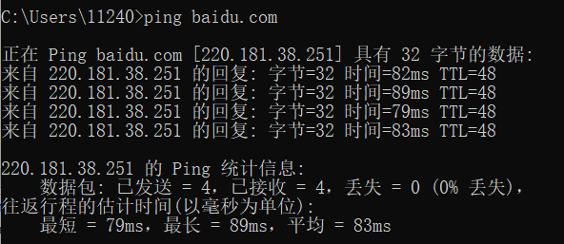
此时观察抓包结果，会发现获取了大量的混乱报文，无法找到刚才ping操作使用的报文
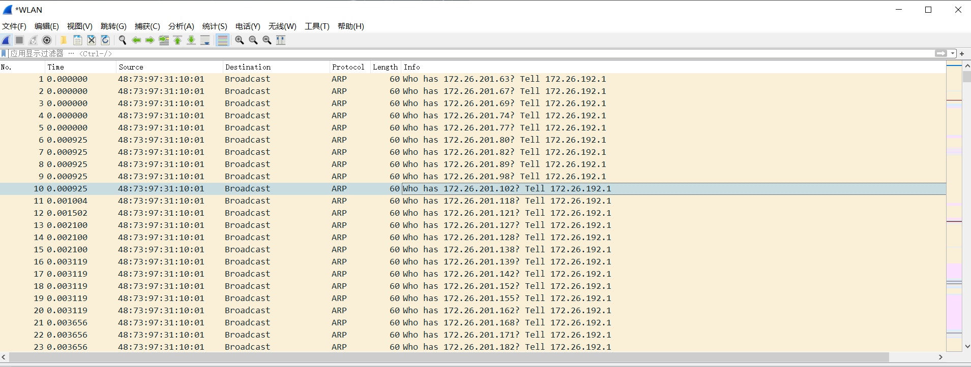
此时可以借助之前获取的信息配置过滤器，ping报文必然包含baidu.com的IP地址220.181.38.251，可以通过过滤IP来过滤出此部分报文，分两种操作

①ip.addr==220.181.38.251，过滤出所有IP地址包含220.181.38.251的报文
②ip.src==220.181.38.251||ip.dst==220.181.38.251，过滤出所有源IP地址为220.181.38.251或目的IP地址为220.181.38.251的报文
二者实现了相同的过滤结果
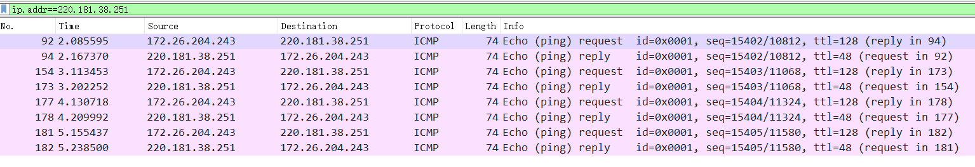
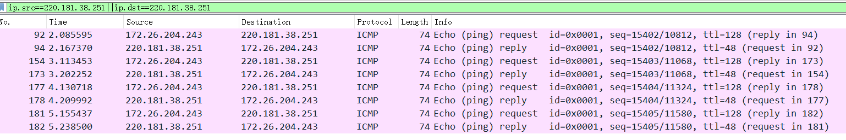
可以看见ping使用的网络协议为ICMP，报文分两种，分别为ICMP请求报文echo(ping)request与ICMP响应报文echo(ping)reply，各有4份报文对应4次ping操作

差错报文（均在之后的tracert操作中实现）
终点不可达：报文无法抵达目标主机（此处为无法抵达目标端口）
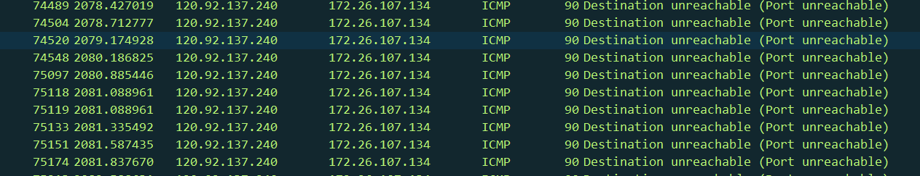
超时：为避免报文在回路中无限循环会为其设置ttl，每经过一次路由减一，若ttl减少至0时仍未到达目标主机则返回超时报文
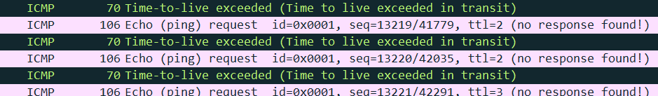
源点抑制与改变路由等差错报文因不易操作并未实现。

Ping操作的选项：
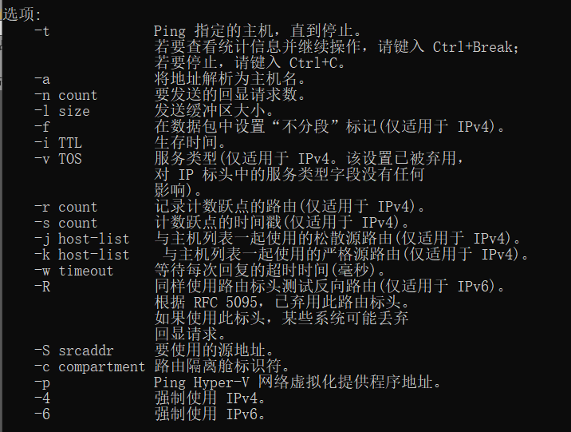
2.tracert
tracert baidu.com,可以看见默认为最多30个站点，对每个站点会检测三次
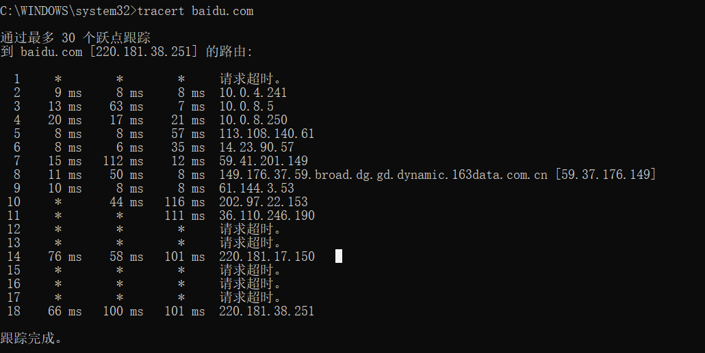
此时使用wireshark过滤出ICMP报文
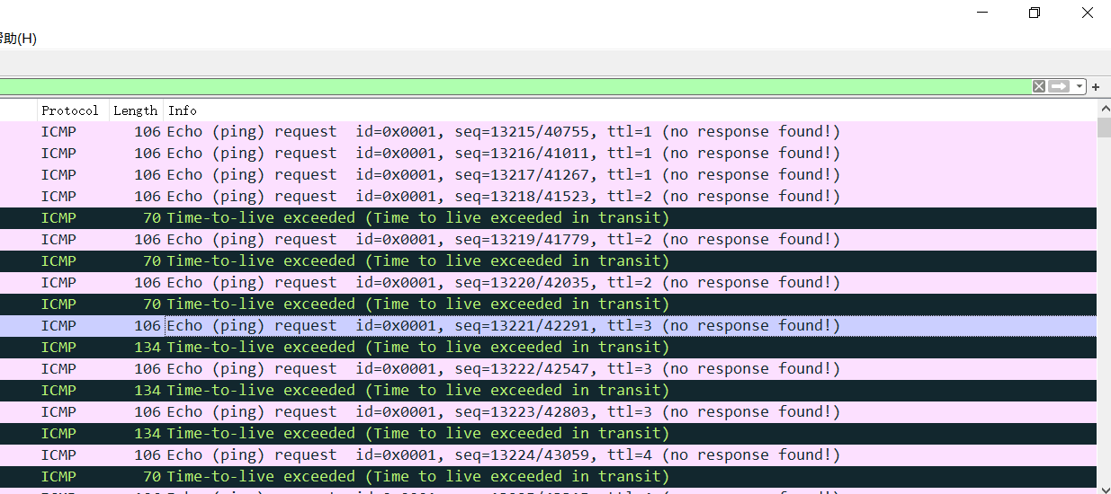
会发现其使用的其实就是先前的Ping操作，只不过通过控制ttl的数目来实现追踪功能，具体实现方式为：
①向目标主机按顺序发送三次ttl为1的报文
②第一个路由在收到此报文后ttl变为0，因此会返回差错报文
③此时主机记录此路由的地址与返回报文所用时间
④然后主机再将ttl+1,记录下一条路由的地址与返回报文所用时间
⑤如此循环直至到达目标主机或ttl增至30
若未三次报文均未收到收到路由的差错报文，则会显示为请求超时，如上图中的第一跳。
Tracert可用的配置选项：
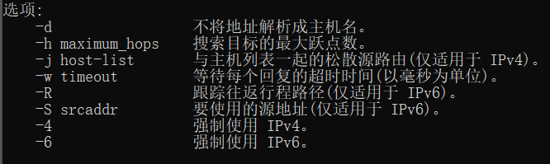
3. ipconfig：
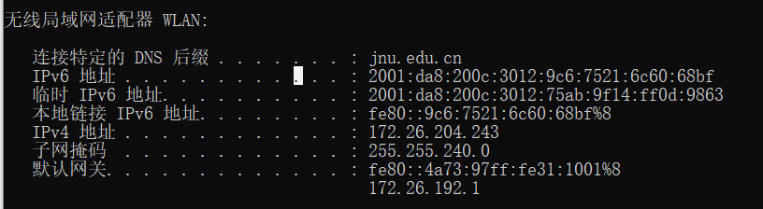
逐一对各项进行分析
①连接特定的DNS后缀：
此后缀为主机从DHCP服务器获取IP地址时获得，若此DHCP服务器存在domain name项，则会将其作为此DNS后缀，可以通过捕获DHCP报文的ACK包获取此数据
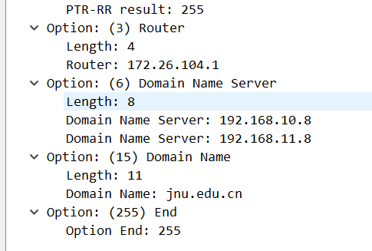
此项设置可在在高级TCP/IP设置中调整
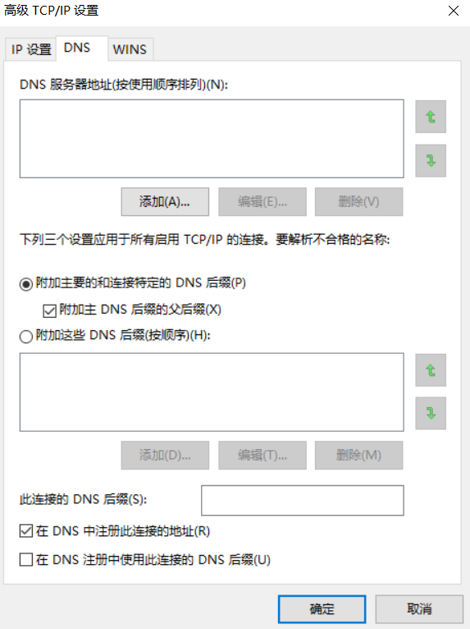
而这个特定DNS后缀的作用是什么呢？在常规的dns请求中，主机会直接将需求的域名发往dns服务器进行查询，而在添加了此特定DNS后缀，主机在使用nslookup进行查询时，会在第一次dns请求中尝试在需求的域名后添加此后缀，若查询失败，则再将此后缀删除进行查询
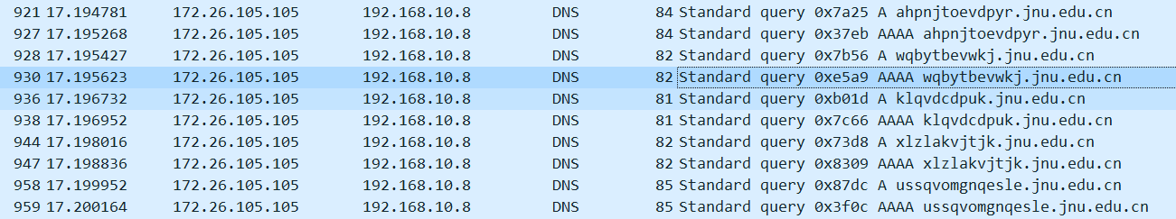
②IPv6地址：用于替代IPv4的新一代IP协议，能够分配的IP数量远多于IPv4，为了保证兼容性，许多主机都同时拥有IPv4与IPv6两套地址。
③临时IPv6地址：Windows为了保证匿名性而分配的IP地址，在同时拥有IPv6地址与临时IPv6地址时，优先使用临时IPv6地址上网
④本地链接的IPv6地址：本地生成的IPv6地址，不用于通信
⑤IPv4地址：172.26.204.243，因使用DHCP获取IP在每次连接时均会重新分配
⑥子网掩码：用于区分网络地址与主机的地址，二进制下为1的位为网络地址，为0的位为主机地址
⑦默认网关：网关的mac及IPv4地址

ipconfig -all：额外显示了网卡，mac地址，是否使用DHCP，IP有效期，DHCP服务器等信息
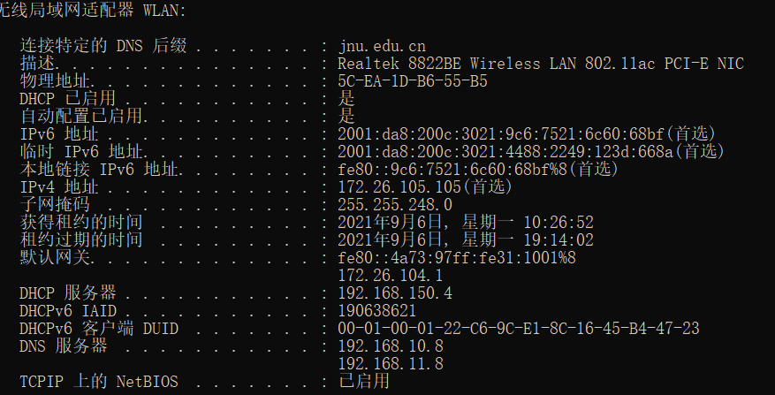
ipconfig -release:释放当前IP地址,可见此时未显示ipv4地址（此方式仅对DHCP有效）
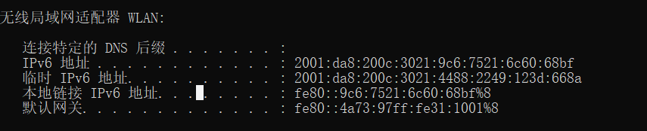
ipconfig -renew：重新获取一个新的IP地址
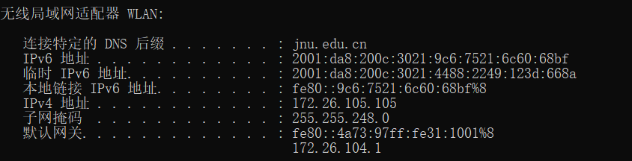

4.netstat
仅输入netstat会显示所有已经建立连接的网络端口
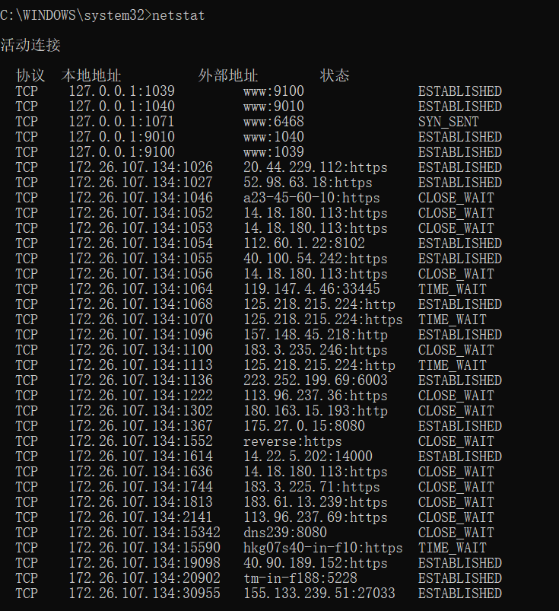
Netstat -a显示所有开放的TCP与UDP端口
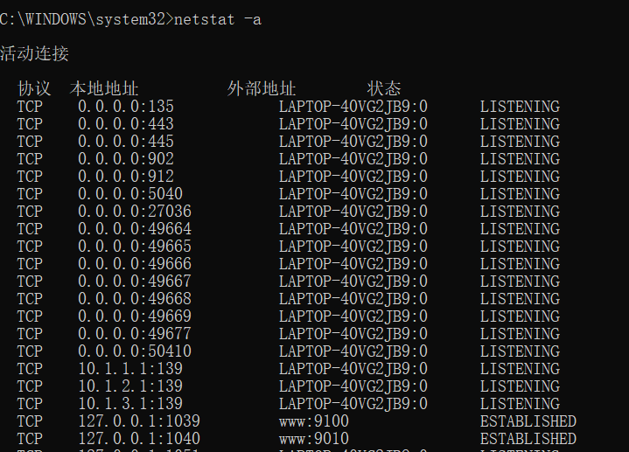
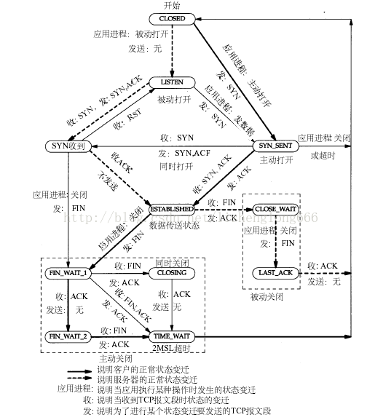
Netstat -e显示接口的统计数据
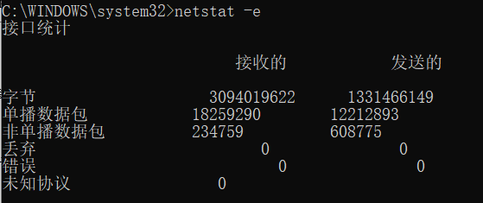
Netstat -n 以数字形式表示地址与端口号
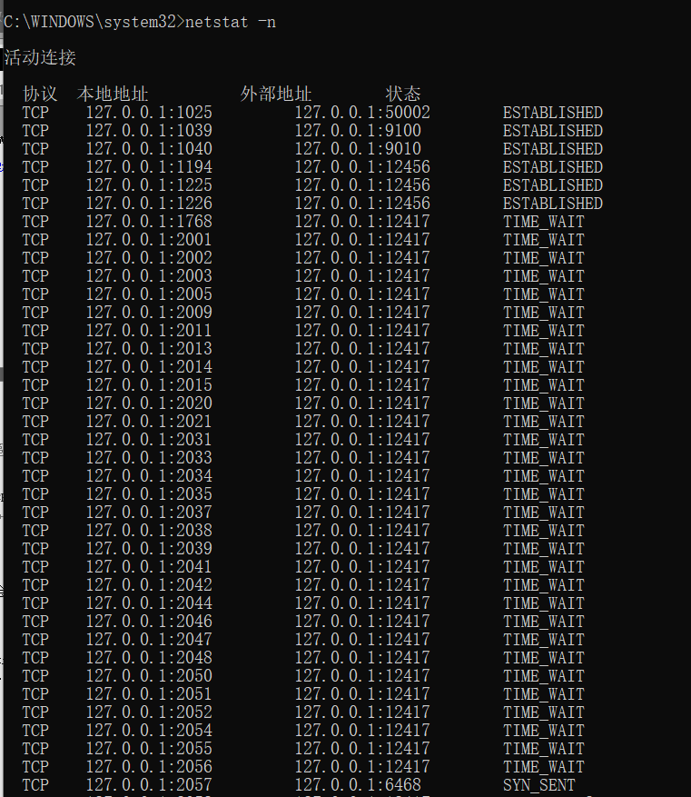
Netstat-p tcp 根据给出的协议显示连接，此处均为TCP连接
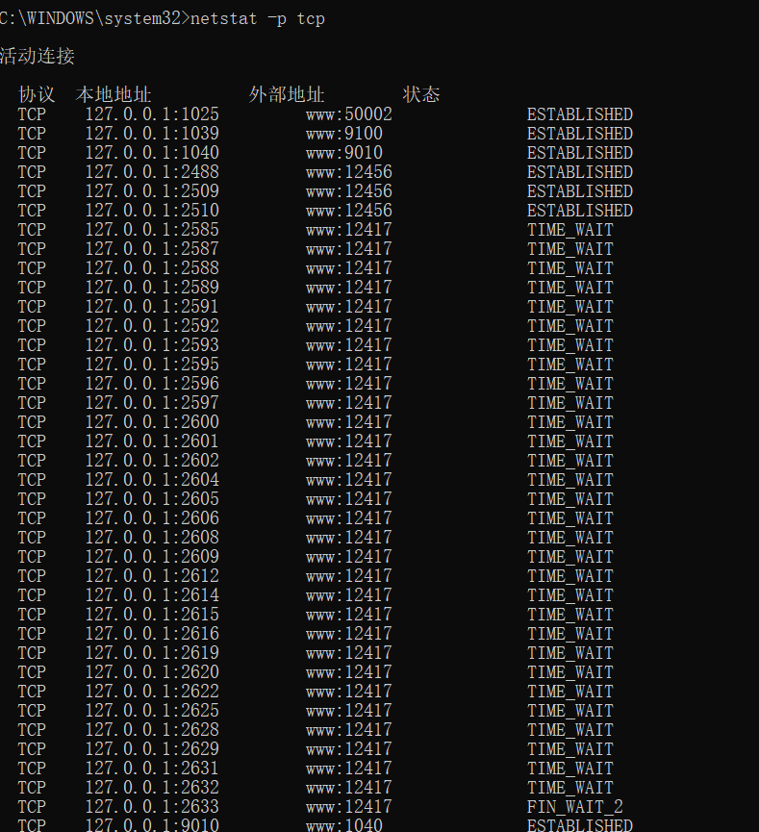

Netstat -s按协议显示统计信息
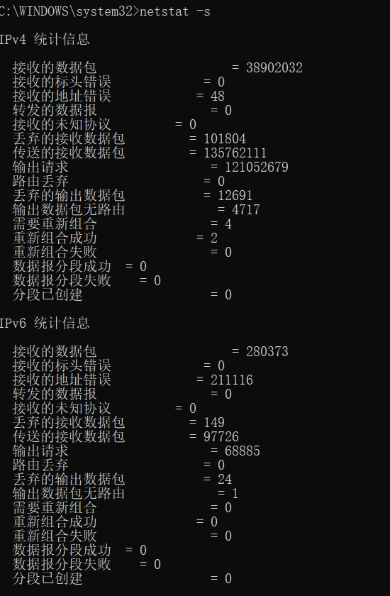
Netstat -r 显示路由表，相当于route print
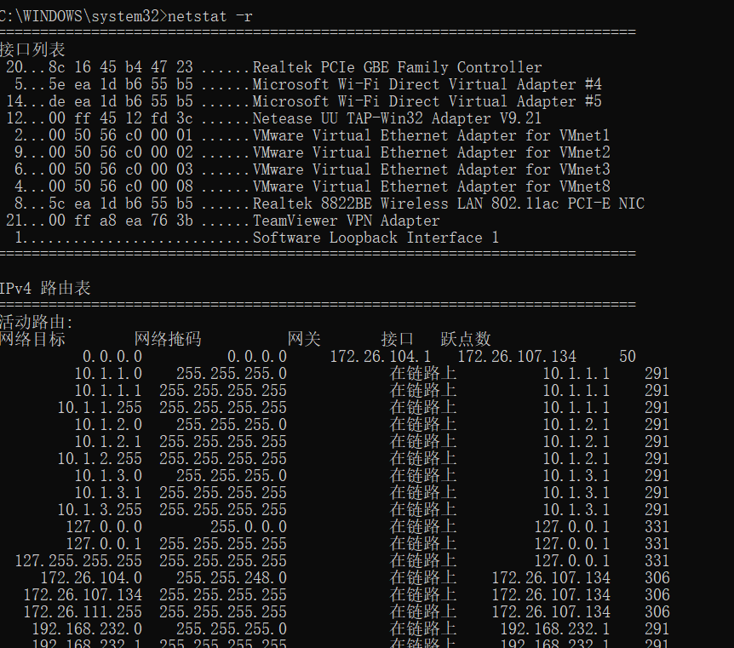
netstat -t 显示当前连接卸载状态
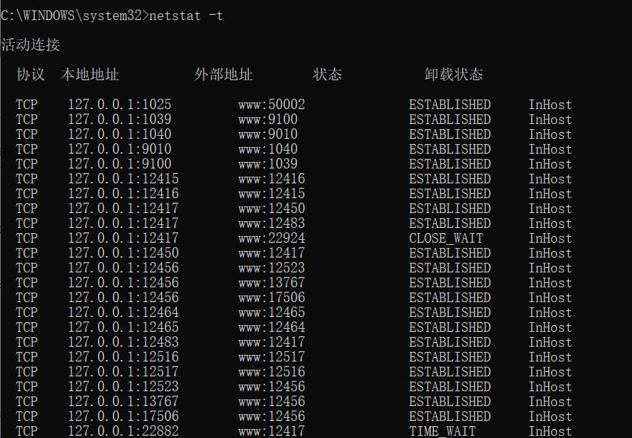

5.route
输入 route print会逐一显示网络接口，IPv4路由表与IPv6路由表
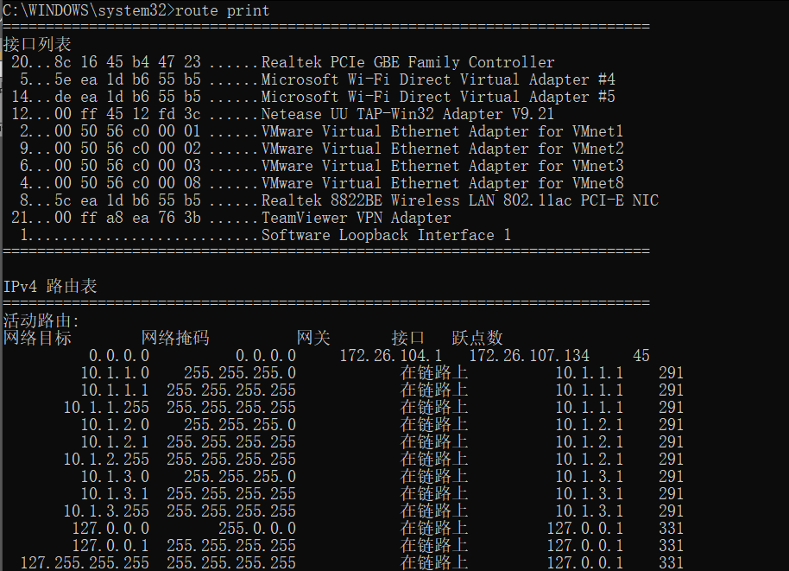
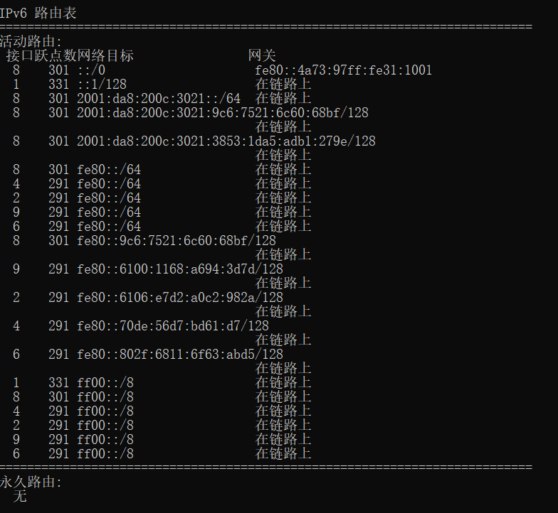
可见其中大部分均为活动路由，此时我们可以通过route ADD操作添加几个路由
route ADD 157.0.0.0 MASK 255.0.0.0 157.55.80.1
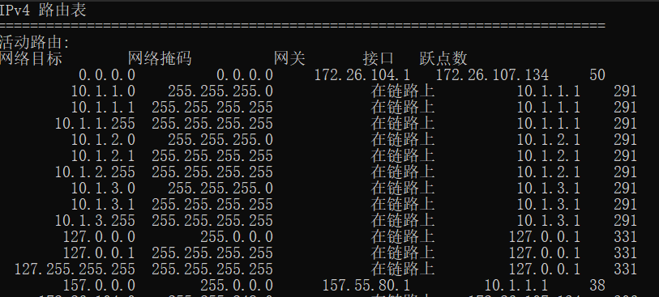
可以看见虽然成功添加了此路由，但其仍为活动路由，若要添加静态路由，则需在其后添加-p
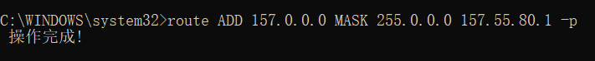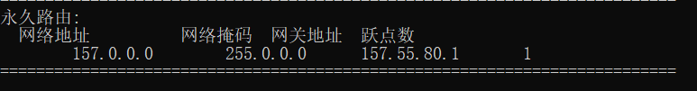
此时我们再将此路由删除，只需提供IP地址即可
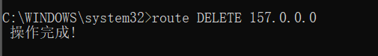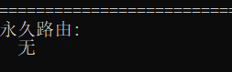
可以看见成功将此永久路由删除
（五）实验结果与分析
任何涉及计算机网络方面的问题，第一步显然是对信息进行搜集，然而计算机网络协议众多，若不使用一些集成指令进行简化显然难以在众多的信息中筛选出我们所需要的信息，这也说明了诸如ping之类看似简单的操作对我们来说是如此重要，并且这些指令也不是孤立的，例如ping只需通过调整ttl即可变为tracert实现跟踪路由功能，而像ipconfig与 netstat这样的指令也能十分有针对性地为我们提供对应信息，且均存在大量配置参数便于我们实现特定目的，可以说，熟练使用这些网络指令是我们进一步对计算机网络进行学习的基础，当然也要熟练对wireshark这样的抓包工具的使用来深化对各类协议的详细认知。

